**Módulo 3: Gestión del conocimiento y sistemas gestores de bases de datos**

**Introducción:**

La aparición y creciente importancia del conocimiento como un nuevo factor de producción hace que el desarrollo de tecnologías, metodologías y estrategias para su medición, creación y difusión se convierta en una de las principales prioridades de las organizaciones en la sociedad del conocimiento.

Existe una multitud de modelos para la creación y gestión del conocimiento, así como diversas y variadas perspectivas para su estudio, análisis y comprensión. En el presente módulo realizaremos una primera aproximación teórica a la tipología de modelos para la creación y gestión del conocimiento, analizaremos algunos de ellos y veremos algunas de las dificultades y de los factores clave que condicionan el éxito de los procesos.

Las organizaciones de hoy están inmersas en profundos y constantes cambios provocados fundamentalmente por el proceso de globalización, la fuerte competencia ocasionada por la aparición de nuevos competidores, la disminución del ciclo de vida de los productos y servicios, los cambios tecnológicos asociados de una economía de producto a una economía de servicios centrados en el cliente, marketing, competitividad, transferencia tecnológica e innovación, todo esto unido a las exigencias cada vez más crecientes de los clientes, que se encuentran mucho mejor informados.

El desarrollo de las nuevas tecnologías de la información y las comunicaciones (NTIC) han permitido generar, procesar, gestionar e intercambiar la información y el conocimiento, pero sobre todo han modificado profundamente el uso racional de los mismos, su significado y repercusión en el conjunto de factores de éxito de cualquier empeño humano. De ahí que la gestión del conocimiento haya surgido como un nuevo enfoque gerencial.

Por ello, las organizaciones, al enfrentarse a estos cambios, tienen como única alternativa para generar ventajas competitivas sostenibles, generar valor a través de una eficaz gestión de su activo más valioso, el conocimiento, que marca la diferencia con el resto de las organizaciones.

Una vez que se entiende la importancia de los sistemas gestores de base de datos, se concluye que la logística ha sufrido modificaciones para satisfacer las necesidades de la era digital. De tal modo que, el desarrollo de las tecnologías de información y telecomunicaciones, permite el desarrollo de transacciones comerciales electrónicas, lo que a su vez tiene un impacto positivo en los procesos logísticos, logrando un mejor manejo de la información, reducción de costos y facilitando las actividades logísticas.

**Objetivo:**

Comprender la gestión del conocimiento y los sistemas gestores de bases de datos, con el fin de manejar las herramientas empresariales en la gestión de dichas bases.

**3.1. Gestión del conocimiento**

#### Introducción:

La globalización de los negocios ha generado una gran presión por crear nuevos instrumentos que permitan mantener o mejorar las utilidades financieras obtenidas. Esto causa, además, un agobio en los directivos que se asumen responsables de la "creación de estrategias ganadoras", siguiendo los formatos tradicionales que la metodología entrega como Dirección Estratégica o Planificación Estratégica.

Para la ejecución exitosa de lo diseñado, las personas juegan un rol fundamental. Por eso, es imperativo articular la estrategia de negocios con las habilidades relacionales y directivas del personal (trabajadores y ejecutivos) para implantar lo diseñado. Para ello, se deben instalar los sistemas de control que se hagan cargo de los compromisos que asumen los integrantes de una organización. Finalmente, es fundamental retribuir adecuadamente al personal, pues toda estrategia requiere el compromiso e involucramiento de todos y esto necesita de un sistema de compensación que articule, adecuadamente, el proceso de desarrollo de la compañía con los proyectos de vida de sus trabajadores.

Algo que caracteriza a la sociedad actual es la adaptación al cambio y el mundo empresarial que, evidentemente, no es ajeno a esta nueva sociedad. Se encuentra inverso a la transformación continua; nuevas actividades, métodos, técnicas, modelos de gestión, etc. Prepararse para afrontar las nuevas situaciones es hablar de potencializar y rentabilizar al máximo.

¿Cuáles son los activos de una empresa? Si esta pregunta se realizara a un economista tradicional, este hablaría sobre la lectura al balance de la empresa y nos señalaría el valor de los edificios, capital social, instalaciones y los activos materiales tangibles. Sin embargo, hay que tener en cuenta que los tiempos donde la posición dominante de una empresa se basaba en su tamaño terminaron.

La innovación tecnológica se encuentra cada vez más al alcance de todos. Países como Corea o Singapur han apostado a su crecimiento empresarial y organizacional en el traslado e imitación de la tecnología desarrollada en otros países como Japón. No estamos ante una ventaja competitiva, sino en una desventaja; quien no sea capaz de adaptarse al cambio y explote la tecnología perecerá. Ni los activos materiales ni la tecnología son la base de la ventaja competitiva de una organización, esta debe hallarse en otros, como, por ejemplo, las personas como principal activo.

#### Objetivo:

Abordar la gestión del conocimiento, con el fin de comprender las generalidades que presenta, sus características y ventajas en las empresas y el valor que tiene el conocimiento y los activos intangibles.

Los temas a revisar para responder al objetivo de esta sesión son:

* Generalidades sobre la gestión del conocimiento vs. el cambio
* Empresas que aprenden: características y ventajas
* El conocimiento como valor y activos intangibles

#### Medidas de evaluación en el aprendizaje

Estas medidas suelen computarse sobre la muestra de test o validación para estimar el grado de desempeño de un programa P tras su entrenamiento, pero también puede tener interés su cómputo sobre la muestra de entrenamiento y, algunas veces, se utilizan para guiar el propio proceso del entrenamiento. En un marco de validación cruzada, estas medidas se obtienen para cada ciclo de muestras entrenamiento-test, siendo la medida final del promedio de estas evaluaciones inmediatas. En cualquier caso, se supone la existencia de un conjunto de N ejemplos de tipo de supervisado.

https://contenidos.unid.edu.mx/unid_v2/unid/MAETEIA13_maestria_en_tecnologias_de_la_informacion_y_comunicacion/INV02_inteligencia_de_los_datos/img/m3_t1_i1.png

Donde https://contenidos.unid.edu.mx/unid_v2/unid/MAETEIA13_maestria_en_tecnologias_de_la_informacion_y_comunicacion/INV02_inteligencia_de_los_datos/img/m3_t1_i2.png denotan, respectivamente el vector de n  inputs y el valor del target del k  ésimo ejemplo de T.

#### Medidas para problemas de regresión

La característica en los problemas de regresión es por la variable objetivo, esta es de naturaleza numérica y normalmente continua, por lo que tiene sentido utilizar operaciones de tipo aritmético para realizar las comparaciones entre los valores reales del target y los predichos por el programa.

El modo natural para medir la distancia entre dos números a y b es mediante el valor absoluto de su diferencia, esto es, |a - b|.  Aplicado al caso de la comparación entre el valor real del target y su predicción, la diferencia |yk - P (xk)| se denomina error absoluto, y mide, por tanto, la distancia entre ambos valores. Al promediar el error absoluto medio (MAE)

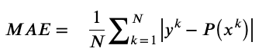

Aunque MAE proporciona una manera natural de medir el error promedio cometido al predecir la variable numérica, su aplicación no ha sido habitual hasta tiempos recientes, en tanto que el uso del valor absoluto creaba problemas en la optimización y esto derivó de la aplicación mucho más extendida del error cuadrático medio (MSE)

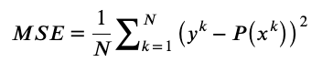

Esta medida utiliza los errores al cuadrado, que son siempre positivos por lo que puede identificarse con la varianza del error y, al no requerir el empleo del valor absoluto, constituye una función propicia para su empleo con métodos de optimización analíticos.

#### Medidas para problemas de clasificación

A diferencia de la regresión, en un problema de clasificación la variable objetivo es categórica, por lo que deja de tener sentido la aplicación de operaciones aritméticas entre predicciones y valores reales e incluso la noción de distancia entre ellas. Para formalizar, se emplea yk == P (xk) la cual tomará el valor 1 cuando efectivamente la clase predicha P(xk), sea la misma que la clase real yk,  y valdrá 0 en caso contrario. Así, por ejemplo, se tiene:

https://contenidos.unid.edu.mx/unid_v2/unid/MAETEIA13_maestria_en_tecnologias_de_la_informacion_y_comunicacion/INV02_inteligencia_de_los_datos/img/m3_t1_i5.png

Representa el número total de ejemplos de la muestra T correctamente clasificados por el programa P, y la proporción de ejemplos bien clasificados o tasa de acierto del clasificador se obtendrá como:

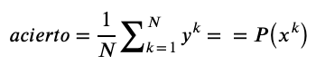

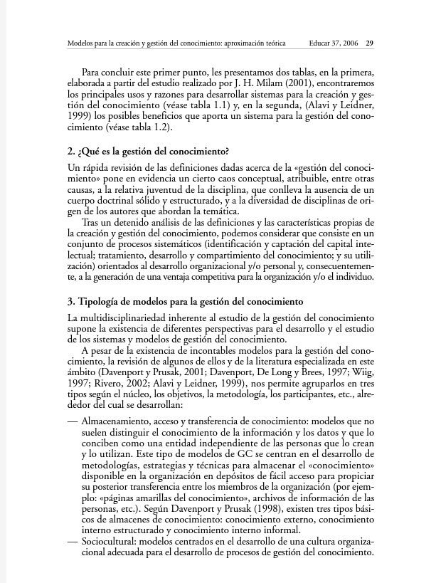

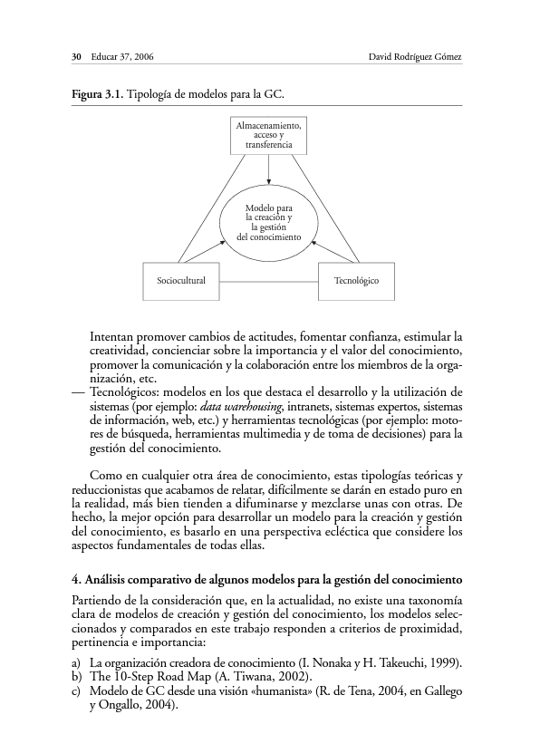

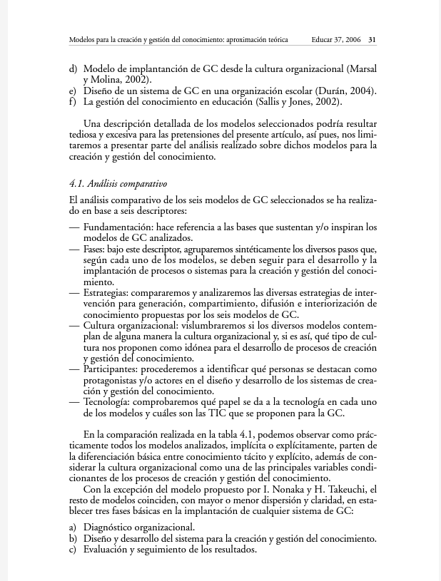

3-9

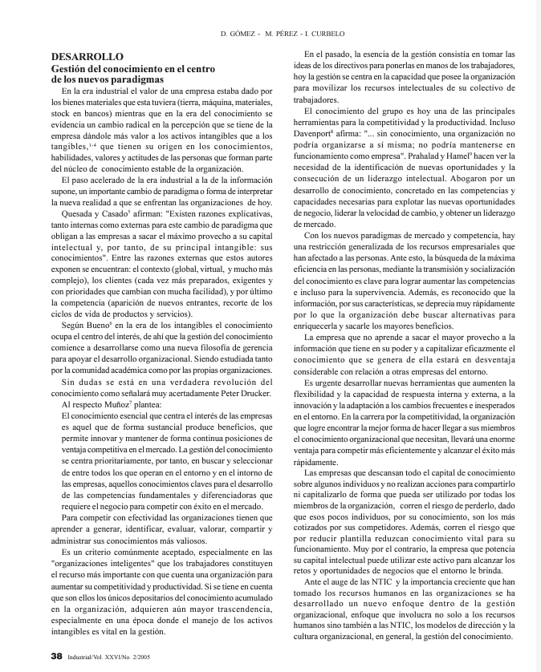

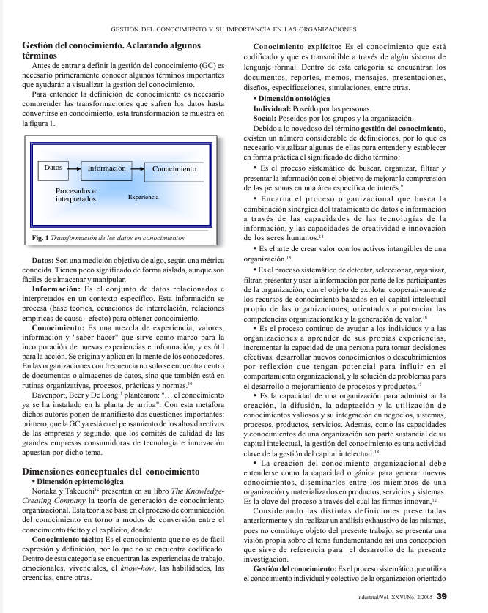

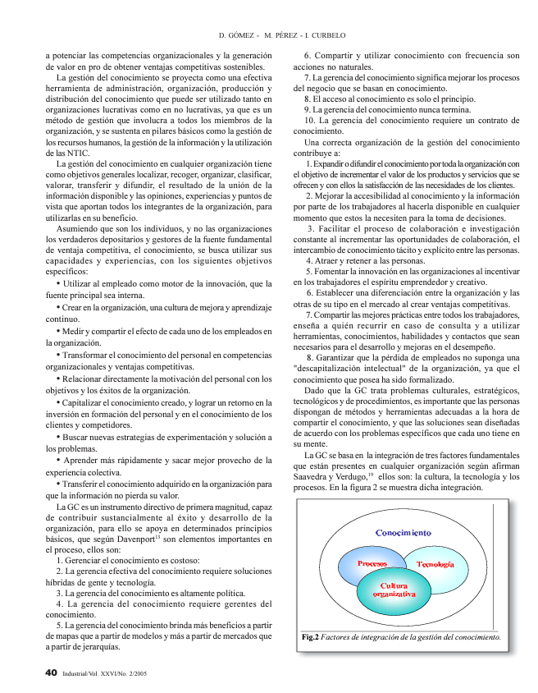

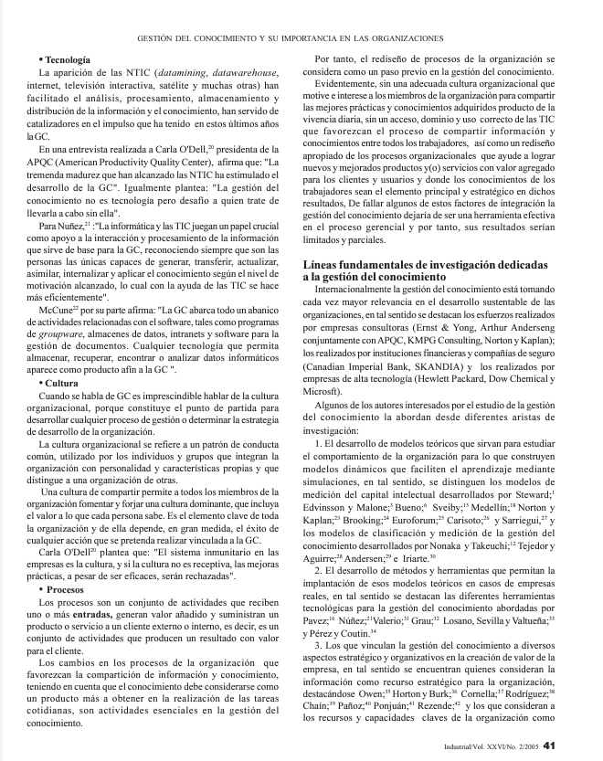

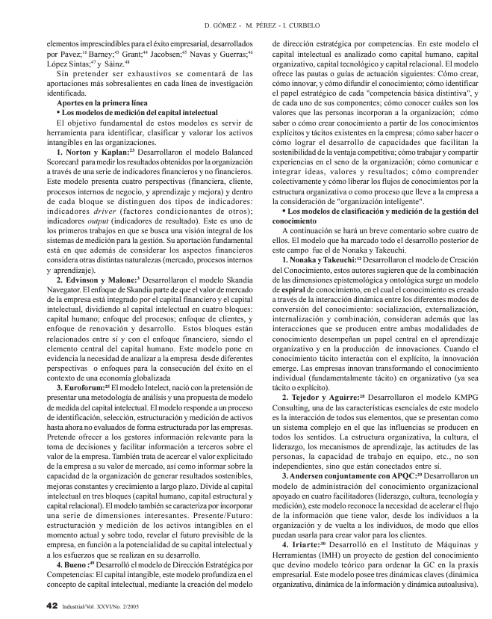

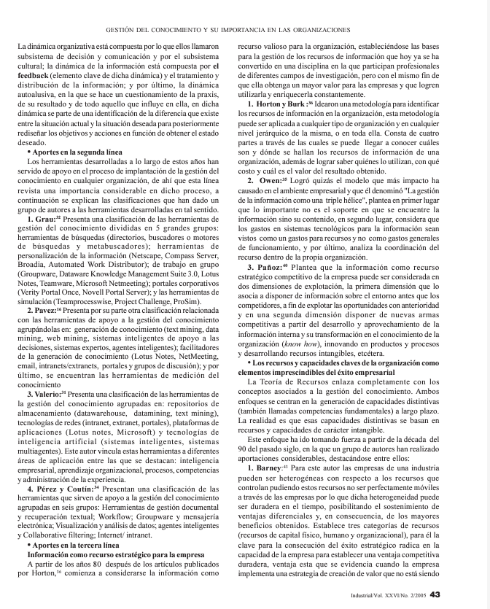

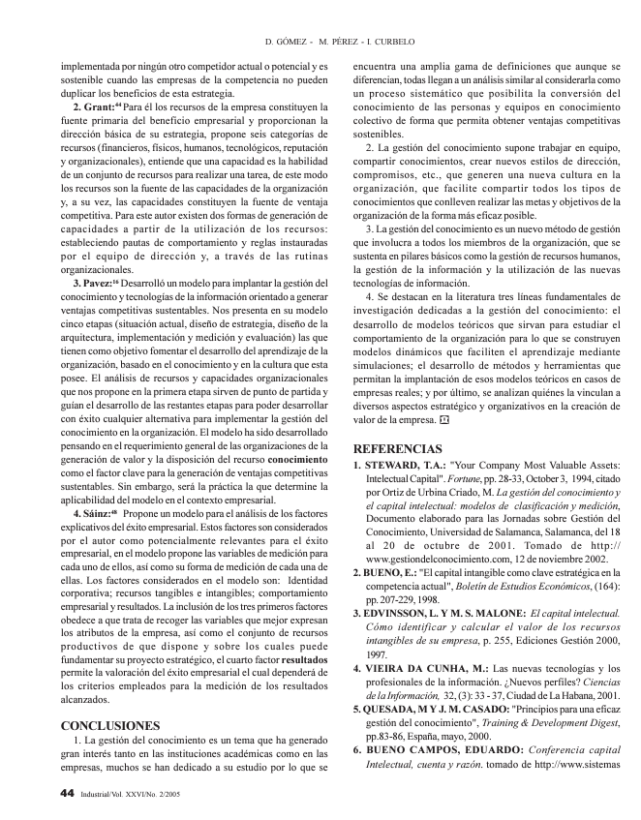

**3.2. Herramientas empresariales en la gestión de bases de datos**

**Introducción:**

Un Sistema Gestor de Base de Datos (SGBD) o DataBase Management System (DBMS) permite la creación, gestión y administración de bases de datos, así como la elección y manejo de las estructuras necesarias para el almacenamiento y búsqueda de información de un modo lo más eficiente posible. Con esto, las organizaciones han determinado un cambio en su manejo de inventarios, almacenes y cadena de suministro. Dando esto como resultado las implementaciones de ciertos sistemas de apoyo como LMS, SCM, ERP, CRM y CMS.

Se puede deducir que es necesario tener una correcta ejecución de cinco sistemas claves: LMS, SCM, ERP, CRM y CMS. Estos permiten que la e-logística se desarrolle, no solo de manera correcta, sino que optimice el rendimiento económico y el flujo de tiempo en que la mercancía es trasladada en las diferentes etapas del proceso. Las organizaciones que desean implementar los principios de la e-logística no deben tomarla como la respuesta a la tendencia que han tomado las grandes empresas, más bien deben adquirir el conocimiento o los principios de la e-logística para iniciar un análisis exhaustivo de las necesidades presentes y determinar planes de acciones estratégicos que no comprometa el proceso operativo ni el desarrollo organizacional de la empresa.

Se conocen muchos casos en las organizaciones donde, a través de un estudio, se determina la importancia de un análisis de las necesidades tecnológicas que resuelvan problemas logísticos; así mismo, determinan una mala práctica en la selección de consultores que evaluarán muy superficialmente a los proveedores de ERP, de igual manera esto contribuye a una implementación deficiente.

Las ventajas de una correcta implementación es que convierte procesos manuales en automáticos, logrando administrar mejor el tiempo y productividad. Además, construye una base de datos central, que no se limita a fronteras ya que puede ser utilizada entre diferentes regiones.

**Objetivo:**

Profundizar acerca de las herramientas empresariales utilizadas en la gestión de bases de datos, con el fin de promover su aplicación en las organizaciones.

Los temas a revisar para responder al objetivo de esta sesión son:

* Herramientas empresariales en la gestión de bases de datos (CRM, ERP, LMS, CMS, SCM)
* Sistemas libres para el diseño de bases de datos

**Sistemas Gestores de base de datos relacionales**

El éxito del uso de las bases de datos web no impidió que los usuarios considerasen que el software de navegación, entre los datos, era de bajo nivel y primitivo para programar aplicaciones de forma eficiente. En 1970, IBM esbozó el modelo de datos relacional que ofrecía definición y manipulación de datos de alto nivel; los investigadores utilizaron el material para construir el primer prototipo de un sistema gestor de base de datos relacional al que llamaron System/R.

**Análisis de datos**

El término es utilizado al trabajar con bases de datos para un modelo conceptual y lógico; de hecho, existen dos enfoques complementarios: la normalización y el modelo entidad- relación. La normalización supone transformar datos sujetos a un conjunto de problemas de mantenimiento en formato libre; el modelo entidad-relación representa un universo de entidades y relaciones entre entidades. El modelado de objetos se suele ver como un incremento reciente de usar el análisis de los datos descendente para modelar el comportamiento o la dinámica de los sistemas.

Una parte importante en el desarrollo de una base de datos es realizar el modelo de una base de datos, procesos sucesivos a través de tres niveles de modelo: conceptuales, lógicos y físicos. El modelo conceptual es un modelo del mundo real, expresado en términos de requisitos de datos; el modelo lógico es un modelo del mundo real, expresado en términos de principios de algún modelo de datos. Un modelo físico es un modelo del mundo real, expresado en términos de constructores de algún SGBD como son tablas y estructuras de acceso como los índices.

El Council of Logistics Management define a la gestión de la Cadena de Suministro como “la coordinación sistemática y estratégica de las funciones de negocio tradicional y las tácticas utilizadas a través de esas funciones de negocio, al interior de una empresa y entre los diferentes procesos de la cadena de suministro, con el fin de mejorar el desempeño en el largo plazo tanto de la empresa individualmente como de toda la cadena de suministro en general” (Correa Espinal, Alexander y Gómez Montoya, 2009: p.4).

El principal objetivo de la SCM es garantizar las correctas interacciones entre los elementos logísticos para que en la cadena de suministro se presente un flujo de productos e información óptimos y que esto permita reducir los costos y aumentar la satisfacción de los clientes. Las Nuevas Tecnologías de la Información y de la Comunicación son un medio facilitador para que la SCM pueda cumplir sus objetivos. Las NTIC se convirtieron en un medio de desarrollo empresarial y fuente de ventaja competitiva.

La Administración de Relaciones con el Consumidor (CRM) es una estrategia que permite a las empresas identificar, atraer y retener a sus clientes. La misma abarca los procesos de mercadeo, ventas y servicio al cliente.

Una de las principales ventajas de esta estrategia es la facilidad que posee para administrar la información vinculada a los clientes, la reducción de costos y la mejora que genera en la productividad.

Dentro de las principales desventajas se encuentra la dificultad de cambiar la cultura organizacional para enfocar la misma hacia el cliente y los altos costos de su implementación.

“El CRM mejora la gestión de la SCM debido que permite conocer información acerca de las necesidades y satisfacción de los clientes, lo cual, puede mejorar la estimación de la demanda”.

*(Correa Espinal y Gómez Montoya, 2009, p. 9)*

**3.3. Sistemas gestores de bases de datos**

**Introducción:**

Un sistema de gestión de base de datosayuda a administrar correctamente y proteger toda la información de valor de una empresa. Administrar correctamente la base de datos puede llegar a ser bastante complejo, puesto que depende de muchos factores operativos y de sus características, como, por ejemplo: su capacidad, la velocidad y cómo ingresan los datos los usuarios que disponen de los permisos de acceso, etc.

El alcance que tiene un Sistema de Gestión de Base de Datos interviene a favor del usuario cuando los datos que se almacenan y consultan son muy dinámicos y no se pueden analizar fácilmente. La comunicación se logra por medio de un lenguaje de programación, como SQL, que le permite dirigir y ordenar la forma en que la base de datos organiza la información, al mismo tiempo que gestiona cada una de las fuentes para que el usuario pueda acceder a los datos automatizadamente.

Los sistemas gestores de Base de Datos proporcionan una forma eficiente y segura de extracción y almacenamiento de los datos, por otra parte, propicia una correcta manipulación y consulta de los datos, aplica medidas de seguridad necesarias e incluso restaura si se produce cualquier error, al grado de realizar las modificaciones necesarias en el momento que se requiera, garantizando así la calidad de la información y descartando cualquier tipo de inconsistencia.

La adaptabilidad a un sistema ayuda a gestionar todas las bases de datos, ya que contribuye a crear una buena relación y comunicación entre ellas sin importar el área a la que pertenezcan, ni el tipo de datos que tengan que almacenar. Estos sistemas de gestión de datos pueden establecerse bajo distintos rubros operacionales, en función del tipo de información que necesite administrar, de la cantidad de herramientas que deba integrar o del número de usuarios que deben trabajar con estos datos.

Los tipos de sistemas de gestión de bases de datos se basan en la forma en que estas organizan los datos almacenados, esto es: el modelo de datos, la cantidad de usuarios, y su distribución.

**Objetivo:**

Comprender la importancia de un sistema gestor de base de datos, para facilitar la administración y la gestión del contenido de una base de datos.

Los temas a revisar para responder al objetivo de esta sesión son:

* Sistemas pagados para el diseño de bases de datos
* Los sistemas y la toma de decisiones basada en datos (SII, DSS y EDI)

**Reglas de integridad**

Las reglas de integridad son una clave que se utiliza para identificar de modo único las tuplas. Es irreducible, es decir que ningún subconjunto de la clave primaria sirve para identificar las tuplas de modo específico.

Si se permitiera que parte de la clave primaria fuera nula, se estaría diciendo que no todos los atributos son necesarios para distinguir las tuplas, con lo que se estaría contradiciendo la irreducibilidad. Esta regla no solo aplica a las relaciones base y a las claves primarias, también aplica a las claves alternativas.

**Minería de datos**

La minería de datos es el proceso por el que se extraen los datos desconocidos de grandes bases de datos y se utilizan en la toma de decisiones de la organización, normalmente se utiliza en la asociación de almacenes de datos y los mercados de datos.

Cuanto más crece el tamaño del almacén de datos, más difícil es extraer el tipo de datos utilizando los medios convencionales de consulta y análisis. La minería de datos supone utilizar algoritmos automáticos para extraer los datos.

**Objetivo del diseño**

El principal objetivo en el diseño lógico de bases de datos es convertir los esquemas conceptuales en lógicos y que se ajuste al modelo relacional. Se debe determinar el conjunto de relaciones (tablas) que representan los datos de interés.

El objetivo fundamental del diseño conceptual es la identificación de entidades atributos y vínculos, dicho esto, el diseño lógico elabora una representación que use del modo más eficiente posible los recursos del modelo de SGBD posee para estructurar los datos y modelar restricciones.

**Sistemas de soporte a la decisión (DSS)**

“Un DSS es definido como un sistema interactivo basado en computador que da soporte a los tomadores de decisiones en vez de reemplazarlos, utiliza datos y modelos para resolver problemas con diferentes grados de estructura: no estructurados (Bonczek et al., 1981), semiestructurados (Bennett, 1983, Keen and Scott Morton, 1978), tareas estructuradas y no estructuradas (Sprague and Carlson, 1982), semiestructuradas y no estructuradas (Thierauf, 1982) y se enfoca en la efectividad más que en la eficiencia de los procesos de decisión (facilita el proceso de decisión)” (Ruiz G., Alexandra; Hernández R., Leonardo A.; Giraldo O., William J, 2009: p.95).

Un sistema DSS está integrado por los siguientes subsistemas:

* **Administrador de datos:** incluye una base de datos que contiene información relevante para una situación y es administrada por el DBMS (sistema manejador de la base de datos).
* **Administrador del modelo:** es un paquete *software* que contiene modelos cuantitativos, estadísticos, financieros y científicos que provee capacidades analíticas al sistema.
* **Interfaz de usuario:** el sistema debe proveer una interfaz gráfica de usuario familiar y consistente.
* **Administrador del conocimiento:** soporta cada uno de los demás subsistemas. Provee inteligencia para argumentar la toma de decisiones.

Los DSS se pueden aplicar en la mayor parte de las industrias y funciones de negocios pueden generar beneficios para la organización.